Классный час посвященный 75-летней годовщины Победы в Великой Отечественной войне.
Тема: Праздник Победы в моем селе.
Мы долго думали как провести этот классный час и ребята предложили, что можно создать альбом. В котором рассказать по порядку как проходят празднования этого великого праздника в нашем селе с активным участием наших школьников.
Готовимся мы к празднованию за месяц или даже за два.
1 Ребят кадет готовят к почетному караулу.
2 Девочки на уроках технологии вышивают имена ветеранов на платках, которые сшиваются в единый платок и получается большой «Платок Памяти» нашего села.
3 Мальчики делают герлянду, которую возлагают к памятнику посвященному павшим героям нашего села.
4 Школьники и житель села активно принимают участие в акции «Бессмертный полк» и «Знамя Победы».
5 Проводятся конкурсы: рисунков, стихотворений, песни, поделок(о войне).
1
1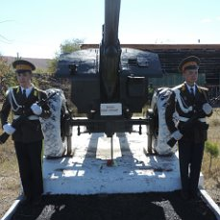
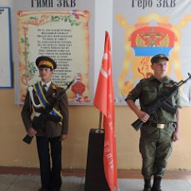
2
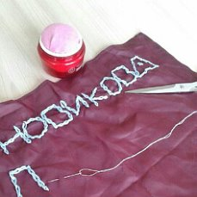

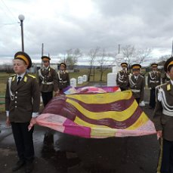
3
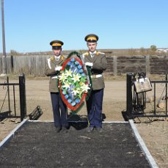
4
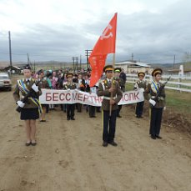
5
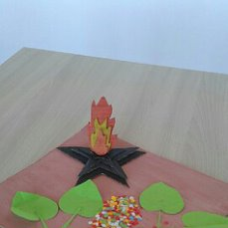
6 Все эти мероприятия отражены в альбоме Памяти.

